Районнар электрон мәйдан тәҗрибәсен кулланырга тиеш – Алексей Песошин
27 декабрь 2017, 13:58 , Фото: prav.tatarstan.ru
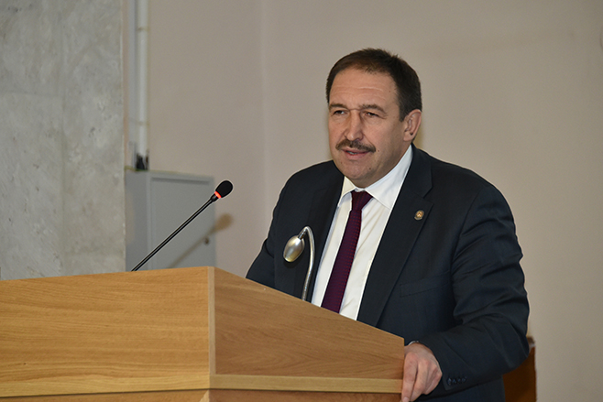ТР Җир һәм мөлкәт мөнәсәбәтләре министрлыгы 2017 елдагы эшчәнлегенә нәтиҗә ясады.
Казанда Боинг-737 авиаһәлакәте корбаннарын искә алдылар
А.Песошин Татарстан эчке эшләр органнары хезмәткәрләрен һөнәри бәйрәмнәре белән котлады
Татарстан Премьер-министры Россия Дәүләт Думасы комитеты әгъзалары белән очрашты
Министрлар Кабинеты Татарстан халыклары телләрен саклауга бирелгән грант санын арттырган
Алексей Песошин: Республикада кече һәм урта эшмәкәрлек 18 процентка арткан
(Казан, 27 декабрь, «Татар-информ», Эльвира Шакирова). Бүген ТР Җир һәм мөлкәт мөнәсәбәтләре министрлыгында киңәйтелгән утырыш узды. ТР Премьер-министры Алексей Песошин катнашында үткәрелгән чарада министрлыкның 2017 елдагы эшчәнлеге һәм 2018 елга бурычлары турында сүз барды.
ТР Җир һәм мөлкәт мөнәсәбәтләре министры Азат Хамаев министрлык карамагындагы дәүләт мөлкәте белән идарә итүдән кергән керемнәр турында хисап тотты. “Гомуми керем күләме 786,13 млн сум тәшкил итә. Аеруча Әлмәт, Чүпрәле, Алексеевск, Зәй, Буа, Нурлат районнарының күрсәткечләре югары”, – диде ул. Мөлкәт, җир участоклары сатудан кергән керем күләме кимегән. Ә аларны арендага бирү, дивиденд, җирне куллануның башка юллары аша кергән керем, киресенчә, арткан.
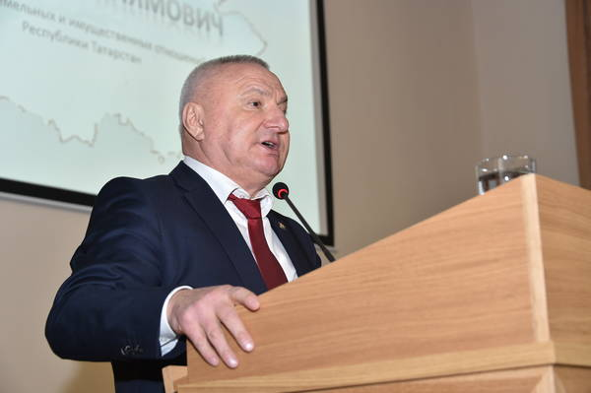
Премьер-министр Алексей Песошин фикеренчә, дәүләт мөлкәтен, җир ресурсларын нәтиҗәле куллануда ТР Җир һәм мөлкәт мөнәсәбәтләре министрлыгы тарафыннан зур эш башкарыла.
“Бүгенге көндә дәүләт һәм муниципаль милкен кулланудан кергән керем күләме 4 млрд 833 млн сумны тәшкил итә. Ләкин керемне электрон мәйдан ярдәме белән тагын да арттырырга мөмкин. Мөлкәт һәм мөлкәткә хокуклар белән сәүдә иткәндә, электрон мәйдан бик уңайлы, ә аның аша килгән заказлар ышанычлы булачак. Бу тәҗрибәне барлык районнар да кулланырга тиеш”, – дип белдерде Алексей Песошин.
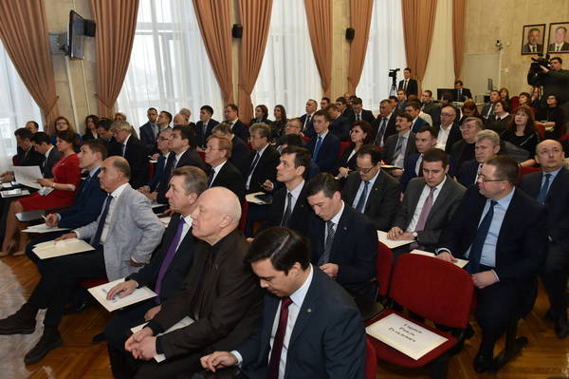
Аның фикеренчә, бу өлкәдә республикада бердәм мәгълүмати система булдырырга кирәк. “Әлеге система мөлкәт белән идарә итүне исәптә тотарга, мөлкәтне тиешле дәрәҗәдә кулланмау очракларын ачарга, предприятиеләргә анализ ясарга ярдәм итәчәк. Моннан тыш, бу система муниципаль районнарның килешү процессын тәэмин итәргә тиеш”, – диде Песошин. Ул кулланылмый торган яки төзелеше тәмамланмаган, авария хәлендәге объектларга инвентаризация үткәрергә һәм аларның язмышын хәл итәргә тәкъдим итте.
Утырыш ахырында Алексей Песошин ТР Җир һәм мөлкәт мөнәсәбәтләре министрлыгының алдынгы хезмәткәрләрен дипломнар белән бүләкләде.

